**Instrukcja podpisania dokumentu profilem zaufanym**

1. 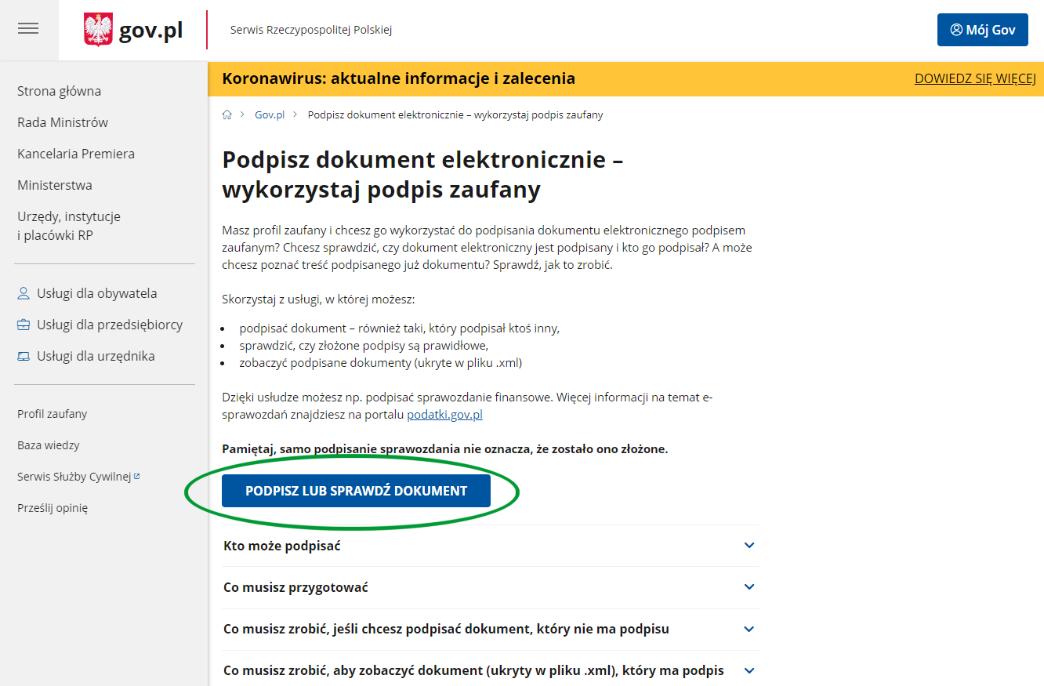Należy wejść na stronę <https://www.gov.pl/web/gov/podpisz-dokument-elektronicznie-wykorzystaj-podpis-zaufany> i wybrać opcję „PODPISZ LUB SPRAWDŹ DOKUMENT”.
2. Następnie, należy wybrać z dysku dokument, który ma zostać podpisany.

Jak wskazano na stronie, rozmiar podpisywanego dokumentu nie może przekraczać 10 MB.

 Podpisać można dokumenty przechowywane w następujących formatach:.txt, .rtf, .pdf, .xps, .odt, .ods, .odp, .doc, .xls, .ppt, .docx, .xlsx, .pptx, .csv, .jpg, .jpeg, .tif, .tiff, geotiff, .png, .svg, .wav, .mp3, .avi, .mpg, .mpeg, .mp4, .m4a, .mpeg4, .ogg, .ogv, .zip, .tar, .gz, gzip, .7z, .html, .xhtml, .css, .xml, .xsd, .gml, .rng, .xsl, .xslt, .TSL, .dwg, .dwf, .dxf, .dgn, .jp2

**Uwaga:** Wizualizacja podpisu nie jest dodawana automatycznie do dokumentów tekstowych, czy PDF. Jeżeli podpis ma zostać zwizualizowany w dokumencie, należy dodać go ręcznie, wpisując imię i nazwisko i przykładowy tekst „/podpisano elektronicznie/”.

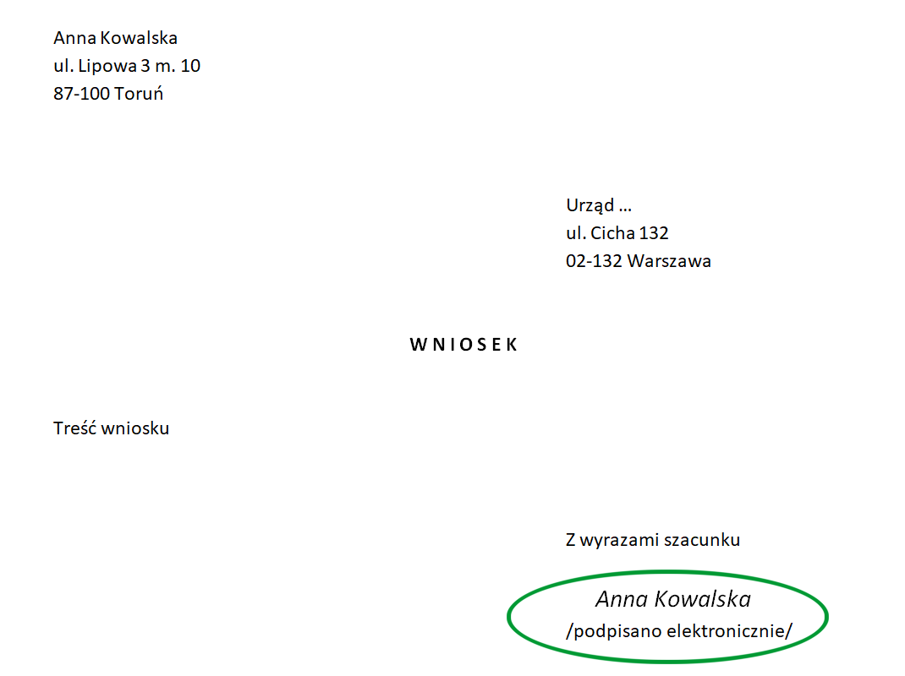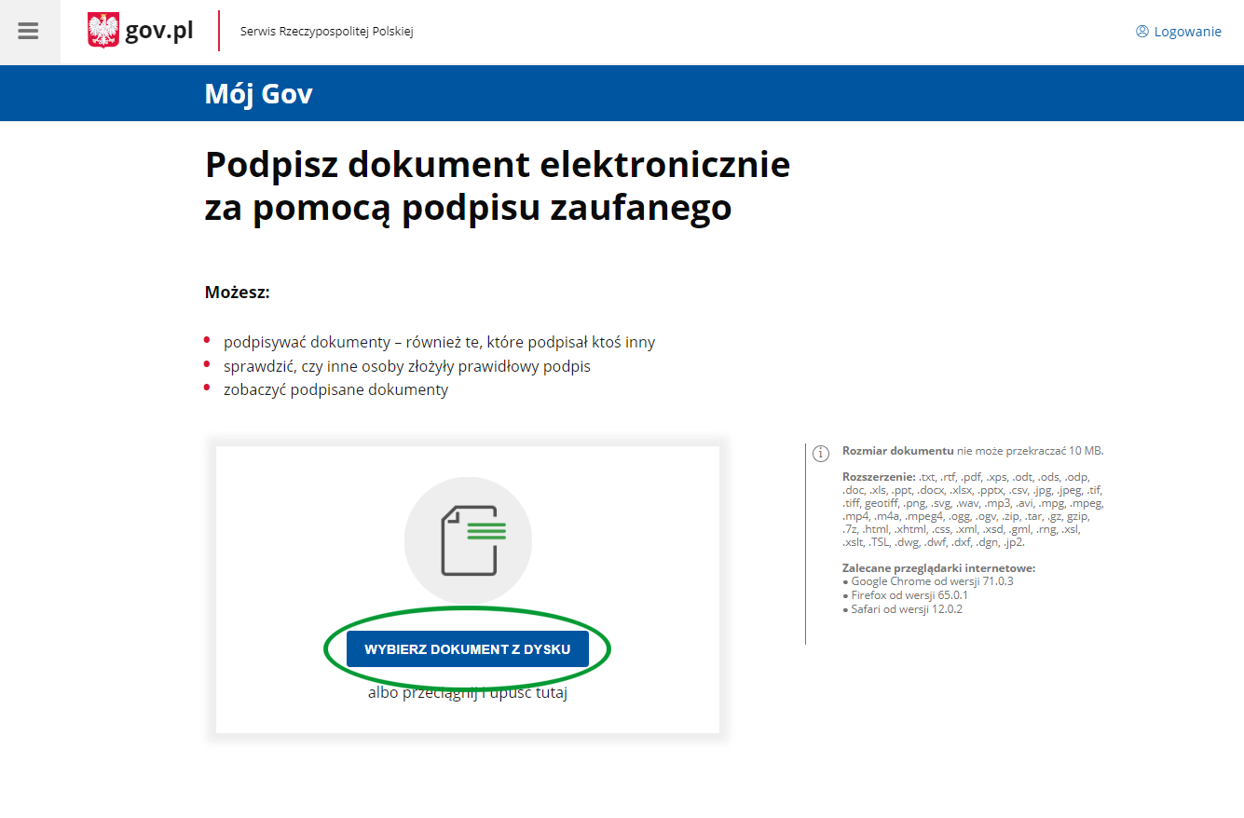

1. Gdy dokument zostanie poprawnie wczytany, należy wybrać opcję „PODPISZ”.

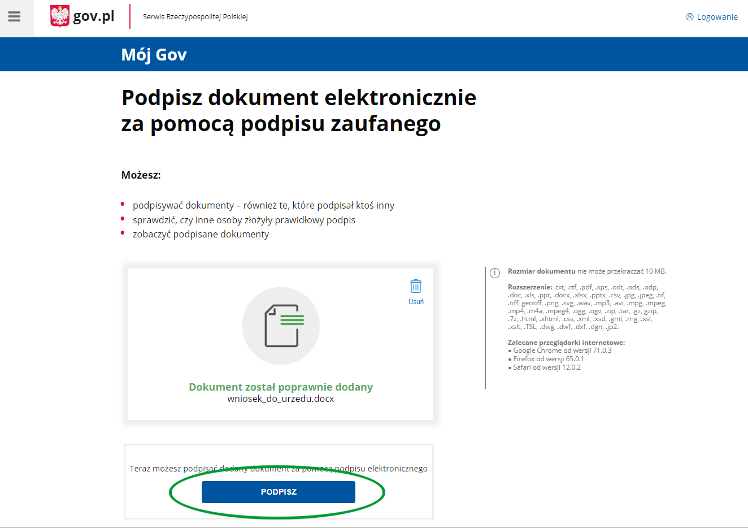

1. Następnie, należy zalogować się do profilu zaufanego, wybierając jedną z dostępnych metod logowania. Po zalogowaniu wybrać należy opcję „Podpisz profilem zaufanym”.

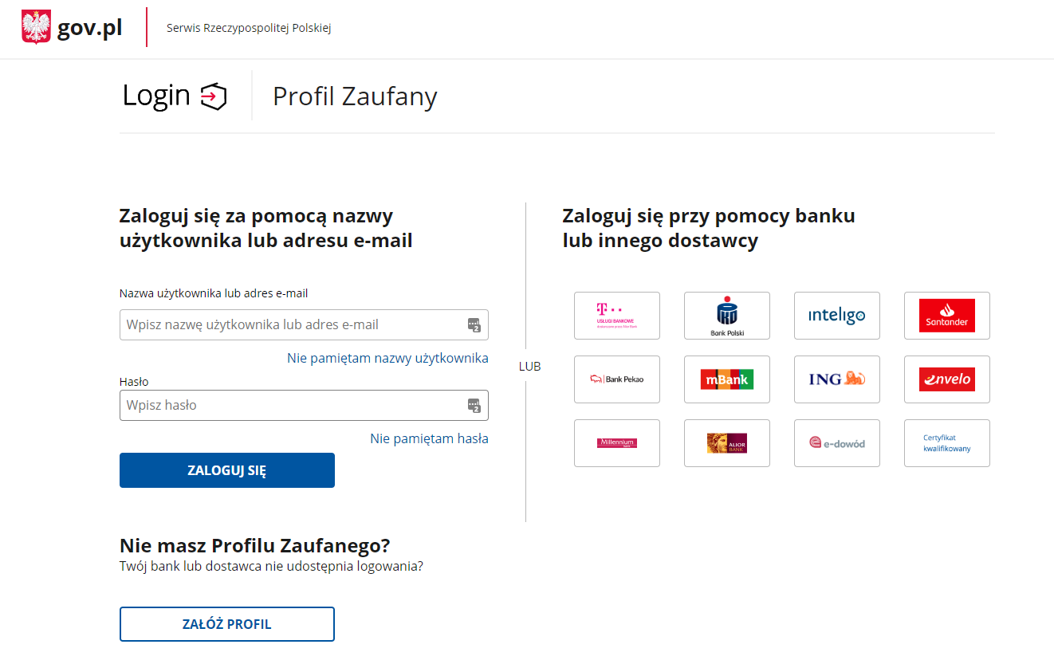

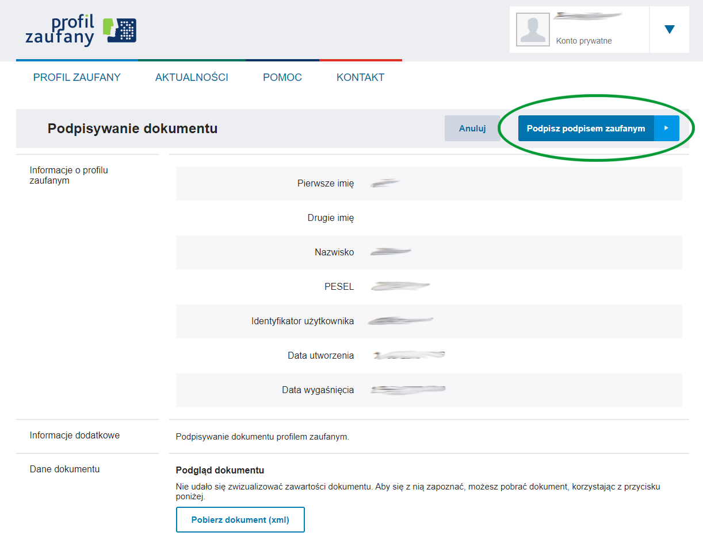

1. Po poprawnym podpisaniu dokumentu pojawia się poniższy widok. Podpisany dokument przechowywany jest w formacie XML. Pobranie następuje przez kliknięcie opcji „**POBIERZ**”.

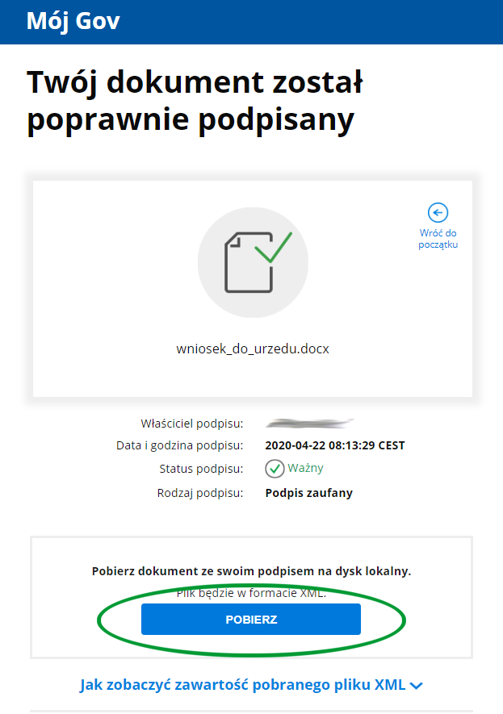

1. W celu weryfikacji podpisu i zawartości podpisanego dokumentu należy wrócić na stronę: <https://www.gov.pl/web/gov/podpisz-dokument-elektronicznie-wykorzystaj-podpis-zaufany> (krok 1) i wybrać opcję „PODPISZ LUB SPRAWDŹ DOKUMENT”.



1. Po wczytaniu pobranego pliku XML, wybrać należy opcję „**ZOBACZ DOKUMENT**”, która pozwoli pobrać dokument opatrzony podpisem osoby, wskazanej powyżej tej opcji (Właściciel podpisu).

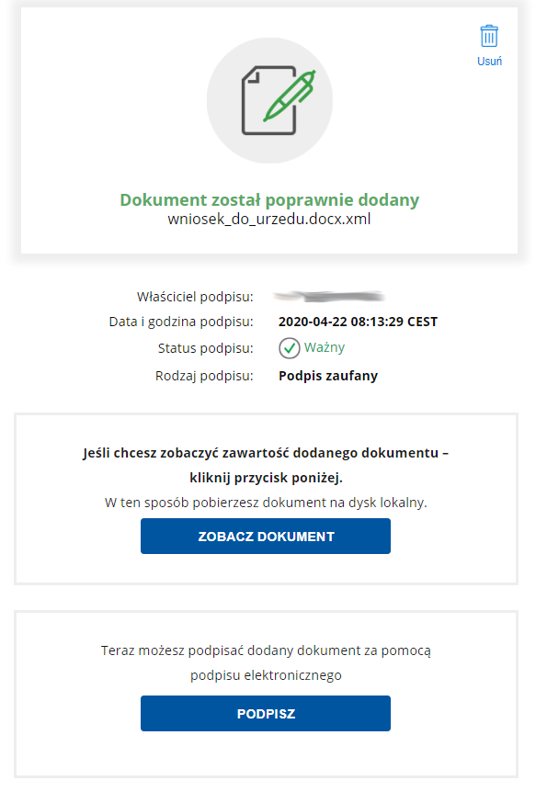

1. Dokument może być podpisywany wielokrotnie. Wybranie opcji „**PODPISZ**” w podpisanym już wcześniej dokumencie, pozwala podpisać go przez kolejną osobę.

